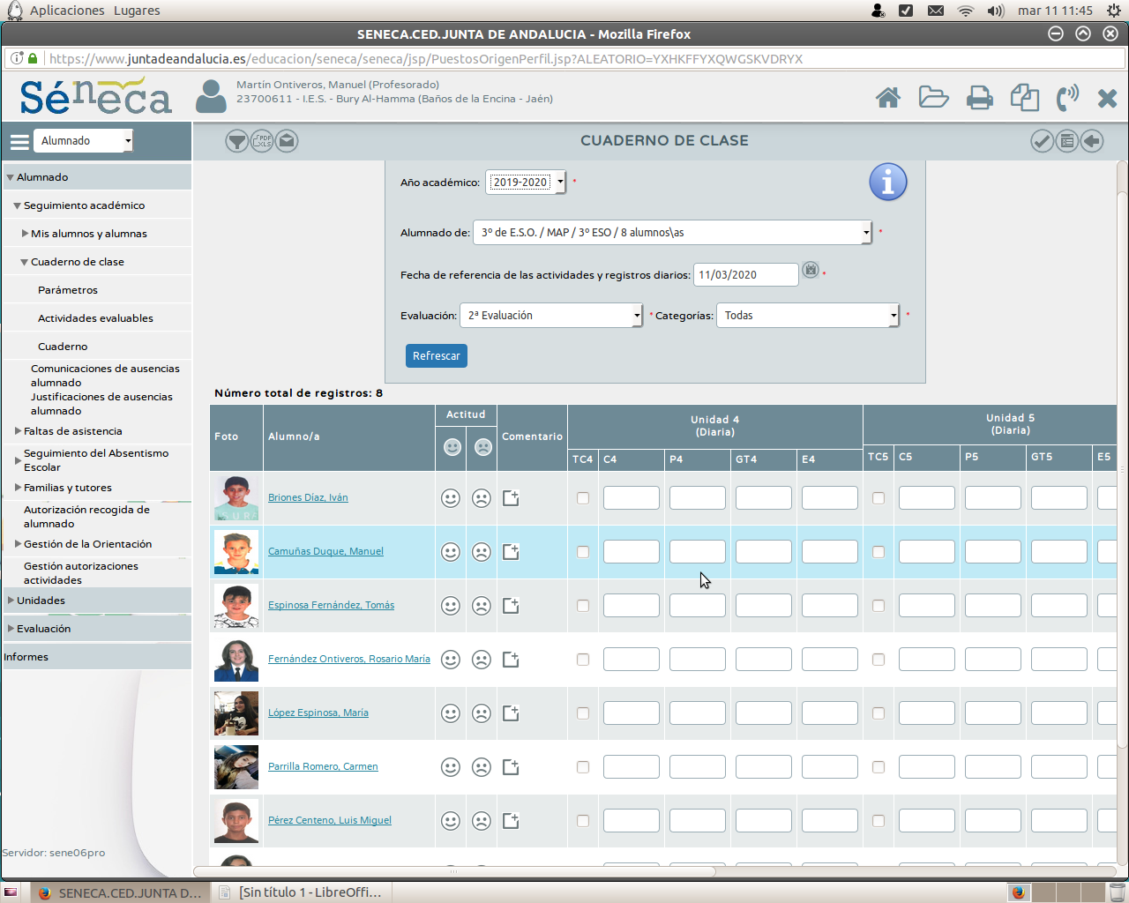
Durante la primera evaluación ya se trabajó con el cuaderno de séneca, no se adjunta aquí para no mostrar notas personales de los alumnos/as.
En esta captura se muestra un curso del cuaderno de séneca durante la segunda evaluación, sin notas por respetar la privacidad.

